[Top](http://tts.tmooc.cn/ttsPage/LINUX/NSDTN201904/NETWORK/DAY01/CASE/01/index.html" \l "page_top_case)

# NSD NETWORK DAY01

1. [案例1：eNSP软件与交换机命令行](http://tts.tmooc.cn/ttsPage/LINUX/NSDTN201904/NETWORK/DAY01/CASE/01/index.html" \l "case1)
2. [案例2：访问及配置交换机](http://tts.tmooc.cn/ttsPage/LINUX/NSDTN201904/NETWORK/DAY01/CASE/01/index.html" \l "case2)
3. [案例3：验证交换机工作原理](http://tts.tmooc.cn/ttsPage/LINUX/NSDTN201904/NETWORK/DAY01/CASE/01/index.html" \l "case3)

## 1 案例1：eNSP软件与交换机命令行

### 1.1 问题

* 熟悉eNSP软件的使用
* 熟悉交换机的命令行视图
* 熟悉交换机视图间的转换

### 1.2 方案

在eNSP程序主窗口中，添加一台s3700交换机，进入交换机，输入相关命令进行配置和查看交换机

### 1.3 步骤

实现此案例需要按照如下步骤进行

步骤一：改变命令行视图

1. <Huawei>system-view             //进入系统视图
2. [Huawei]interface Ethernet0/0/1 //进入接口视图
3. [Huawei-Ethernet0/0/1]quit    //返回上一视图
4. [Huawei]
5. [Huawei]interface Ethernet0/0/1 //再次进入接口视图
6. [Huawei-Ethernet0/0/1]return     //返回用户视图
7. <Huawei>

## 2 案例2：访问及配置交换机

### 2.1 问题

* 修改交换机主机名
* 查看交换机VRP版本
* 查看交换机配置
* 使用账户和密码登录终端
* 保存交换机的配置
* 恢复设备出厂默认值

### 2.2 方案

在eNSP程序主窗口中，添加一台s3700交换机，进入交换机，输入相关命令进行配置和查看交换机

### 2.3 步骤

实现此案例需要按照如下步骤进行

步骤一：修改交换机主机名

进入系统视图后，使用sysname指令可以为交换机设置主机名。例如，以下操作可以将主机名设置为SW1

1. <Huawei>system-view
2. [Huawei]sysname SW1
3. [SW1]

步骤二：显示VRP版本

1. [Huawei]display version
2. Huawei Versatile Routing Platform Software
3. VRP (R) software, Version 5.110 (S3700 V200R001C00)
4. Copyright (c) 2000-2011 HUAWEI TECH CO., LTD
5. Quidway S3700-26C-HI Routing Switch uptime is 0 week, 0 day, 0 hour, 17 minutes

步骤三：查看交换机配置

查看ios名称及版本信息

1. [Huawei]display current-configuration
2. #
3. sysname Huawei
4. #
5. cluster enable
6. ntdp enable
7. ndp enable
8. #
9. drop illegal-mac alarm
10. #
11. diffserv domain default
12. #
13. drop-profile default
14. #

步骤四：使用账户和密码登录终端

1. <Huawei>system-view
2. [Huawei]aaa                    //进入aaa认证
3. [Huawei-aaa]local-user admin01 password cipher 123 //创建账户叫admin01,密码123
4. [Huawei-aaa]quit
5. [Huawei]user-interface console 0
6. [Huawei-ui-console0]authentication-mode aaa     //激活配置

步骤五：保存交换机的配置

1. <Huawei>save
2. The current configuration will be written to the device.
3. Are you sure to continue?[Y/N]y                    //这里按y确认
4. Info: Please input the file name ( \*.cfg, \*.zip ) [vrpcfg.zip]:
5. Mar 12 2019 19:12:18-08:00 Huawei %%01CFM/4/SAVE(l)[0]:The user chose Y when dec
6. iding whether to save the configuration to the device.
7. Now saving the current configuration to the slot 0.
8. Save the configuration successfully.

步骤六：恢复设备出厂默认值

1. <Huawei>reset saved-configuration //重置配置文件
2. Warning: The action will delete the saved configuration in the device.
3. The configuration will be erased to reconfigure. Continue? [Y/N]:y //是否擦除，回答y
4. Warning: Now clearing the configuration in the device.
5. Mar 12 2019 19:13:50-08:00 Huawei %%01CFM/4/RST\_CFG(l)[1]:The user chose Y when
6. deciding whether to reset the saved configuration.
7. Info: Succeeded in clearing the configuration in the device.
8. <Huawei>reboot        //重启设备
9. Info: The system is now comparing the configuration, please wait.
10. Warning: All the configuration will be saved to the configuration file for the n
11. ext startup:, Continue?[Y/N]:n            //提示是否再次保存，选择n
12. Info: If want to reboot with saving diagnostic information, input 'N' and then e
13. xecute 'reboot save diagnostic-information'.
14. System will reboot! Continue?[Y/N]:y //是否重启，选择y

## 3 案例3：验证交换机工作原理

### 3.1 问题

通过2台交换机以及4台pc设备分析交换机工作原理

### 3.2 方案

实现此目的需要先搭建拓扑，如图-1所示

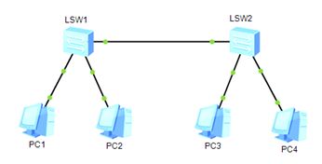

图-1

### 3.3 步骤

步骤一：pc设备配置

为不同pc设置ip地址与子网掩码，分别是192.168.0.1/24~192.168.0.4/24，配置完毕点击右下角应用，如图-2所示

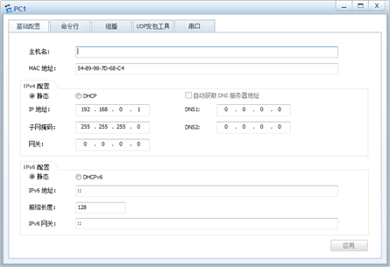

图-2

步骤二：通过pc设备的命令行界面使用ping命令对其他设备发起访问

如图-3所示

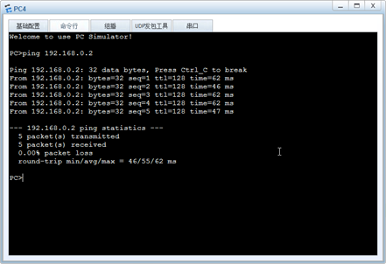

图-3

步骤三：在交换机中查看MAC地址表

1. [Huawei]display mac-address
2. MAC address table of slot 0:
3. -------------------------------------------------------------------------------
4. MAC Address VLAN/ PEVLAN CEVLAN Port Type LSP/LSR-ID
5. VSI/SI MAC-Tunnel
6. -------------------------------------------------------------------------------
7. 5489-987d-68c4 1 - - Eth0/0/1 dynamic 0/-
8. 5489-9806-61a2 1 - - Eth0/0/2 dynamic 0/-
9. 5489-98d8-3d5d 1 - - Eth0/0/3 dynamic 0/-
10. 5489-98d3-6953 1 - - Eth0/0/3 dynamic 0/-
11. -------------------------------------------------------------------------------